
ПРОФЕСИОНАЛНА ГИМНАЗИЯ ПО ЕЛЕКТРОТЕХНИКА И ЕЛЕКТРОНИКА
„КОНСТАНТИН ФОТИНОВ“ – БУРГАС

Адрес: бул ”Хр.Ботев” №42, тел. 056/ 81 76 91 – директор, 056/ 81 76 96 ЗАТС и зам.-директори, e-mail: pgeeburgas@gmail.com

Бройни системи

Име: ………………………………………………………………………………………………………………..Номер: ……….
Клас: ………

Тема: Бройни системи

Задание:
Решете задачите:

- Преобразувайте в двоична бройна система следните числа. Запишете целия процес на преобразвауне:
  - 5
  - 893
  - 1928

- Преобразувайте следните двоични числа в десетична бройна система:
  - 100000
  - 1001001
  - 101000111

- Преобразувайте следните десетични числа към 16-ична бройна система:
  - 133
  - 4096
  - 20383

- Преобразувайте следните 16-ични числа към десетични:
  - ABAB45
  - 44A86

Оценяване:
За всяка задача получавате точки според следната табличка:

Задача | Точки
1 | 3 (1 за всеки пример)
2 | 3 (1 за всеки пример)
3 | 3 (1 за всеки пример)
4 | 4 (2 за всеки пример)

Оценка:
0 - 7 т. - Слаб (2)
8т. - Среден (3)
9т. - Добър (4)
10-11т. - Мн. Добър (5)
12-13т. - Отличен (6)

Негативно оценяване:

Взети „назаем” решения от съученици или Интернет се оценяват негативно (10т.)

Решения

a) 5₁₀ → ?₂
Стъпка по стъпка:
Деление на 2 | Частно | Остатък
5 ÷ 2 = 2 | 2 | 1
2 ÷ 2 = 1 | 1 | 0
1 ÷ 2 = 0 | 0 | 1
Прочитаме остатъците отдолу нагоре:
101₂
Отговор:
5₁₀ = 101₂

b) 893₁₀ → ?₂
Стъпка по стъпка:
Деление на 2 | Частно | Остатък
893 ÷ 2 = 446 | 446 | 1
446 ÷ 2 = 223 | 223 | 0
223 ÷ 2 = 111 | 111 | 1
111 ÷ 2 = 55 | 55 | 1
55 ÷ 2 = 27 | 27 | 1
27 ÷ 2 = 13 | 13 | 1
13 ÷ 2 = 6 | 6 | 1
6 ÷ 2 = 3 | 3 | 0
3 ÷ 2 = 1 | 1 | 1
1 ÷ 2 = 0 | 0 | 1
Прочитаме остатъците отдолу нагоре:
1101111101₂
Отговор:
893₁₀ = 1101111101₂

c) 1928₁₀ → ?₂
Стъпка по стъпка:
Деление на 2 | Частно | Остатък
1928 ÷ 2 = 964 | 964 | 0
964 ÷ 2 = 482 | 482 | 0
482 ÷ 2 = 241 | 241 | 0
241 ÷ 2 = 120 | 120 | 1
120 ÷ 2 = 60 | 60 | 0
60 ÷ 2 = 30 | 30 | 0
30 ÷ 2 = 15 | 15 | 0
15 ÷ 2 = 7 | 7 | 1
7 ÷ 2 = 3 | 3 | 1
3 ÷ 2 = 1 | 1 | 1
1 ÷ 2 = 0 | 0 | 1
Прочитаме остатъците отдолу нагоре:
11110001000₂
Отговор:
1928₁₀ = 11110001000₂

a) 100000₂ → ?₁₀
Двоичното число е:
1 0 0 0 0 0
Позиции на битовете (отдясно наляво):
25,24,23,22,21,202^5, 2^4, 2^3, 2^2, 2^1, 2^025,24,23,22,21,20
Изчисляваме:
1×25+0×24+0×23+0×22+0×21+0×201×2^5 + 0×2^4 + 0×2^3 + 0×2^2 + 0×2^1 + 0×2^01×25+0×24+0×23+0×22+0×21+0×20 =32+0+0+0+0+0=32= 32 + 0 + 0 + 0 + 0 + 0 = 32=32+0+0+0+0+0=32
Отговор:
100000₂ = 32₁₀

b) 1001001₂ → ?₁₀
Двоичното число е:
1 0 0 1 0 0 1
Изчисляваме:
1×26+0×25+0×24+1×23+0×22+0×21+1×201×2^6 + 0×2^5 + 0×2^4 + 1×2^3 + 0×2^2 + 0×2^1 + 1×2^01×26+0×25+0×24+1×23+0×22+0×21+1×20 =64+0+0+8+0+0+1=73= 64 + 0 + 0 + 8 + 0 + 0 + 1 = 73=64+0+0+8+0+0+1=73
Отговор:
1001001₂ = 73₁₀
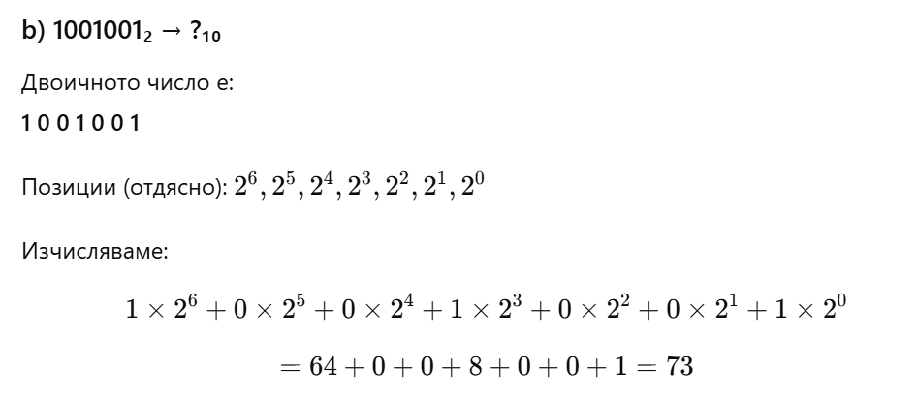

c) 101000111₂ → ?₁₀
Двоичното число е:
1 0 1 0 0 0 1 1 1
Отговор:
101000111₂ = 327₁₀
